**FRONT END DRIVER**

1. On all pages, it is essential to put my logo in the red box :

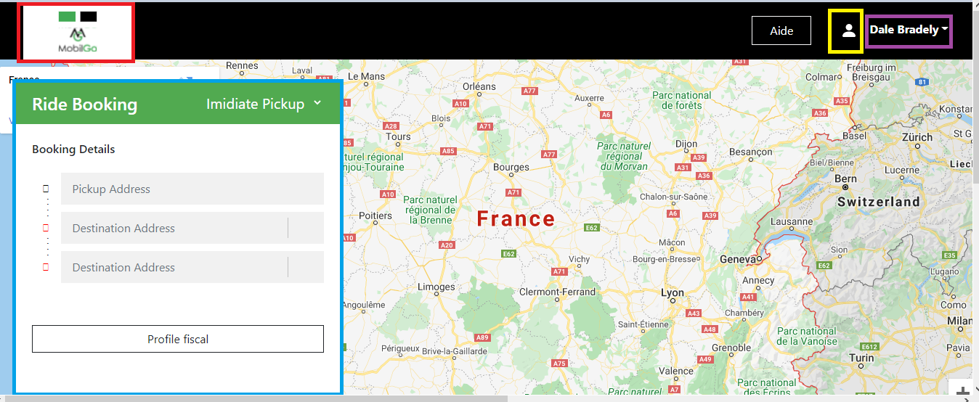



1. Replace the content in the blue box with the text below :

Préparez-vous à conduire

Se déconnecter

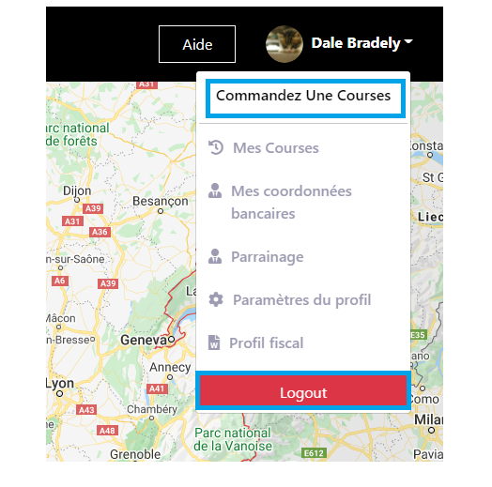

1. Replace the content in the red boxes with the text below :

Votre message

Envoyer ma demande

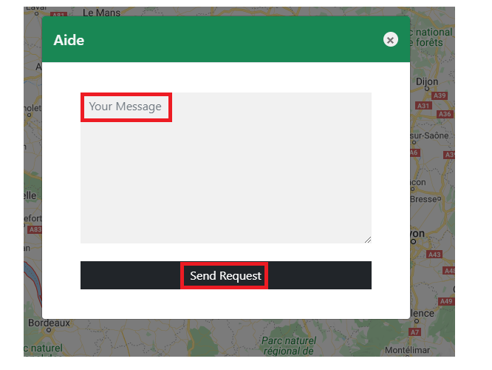

1. Replace the content in the box in red by the text below :

Se déconnecter

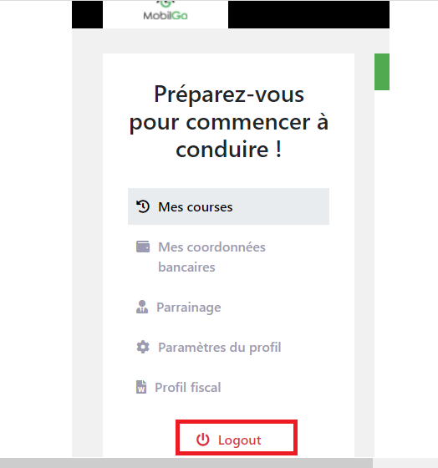

1. Replace the content in the red box with the text below :

**Informations**

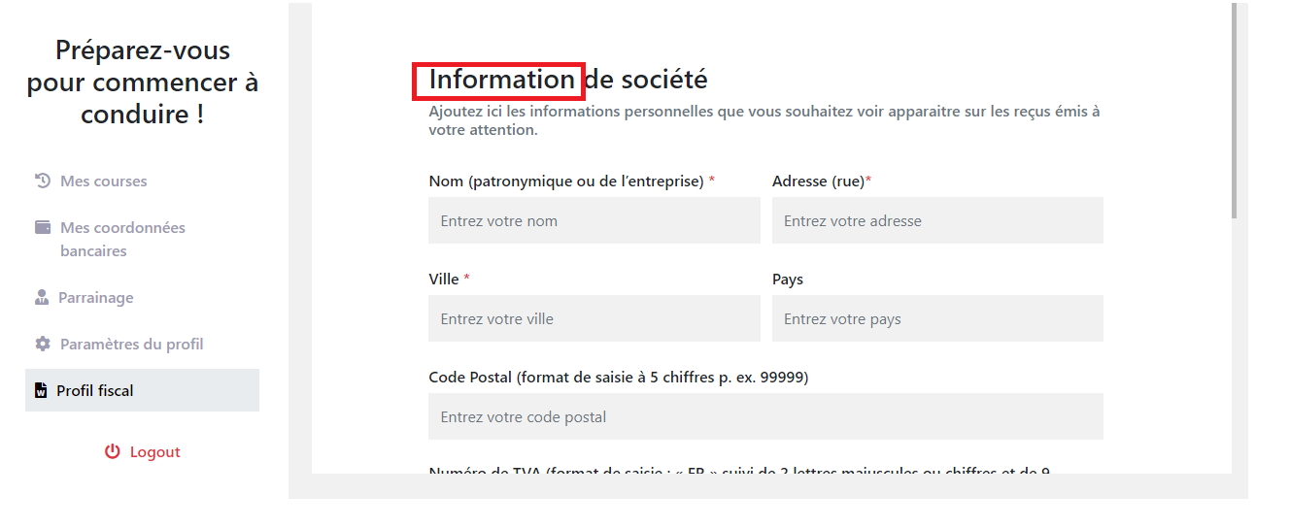

1. Make the part in the red box below clickable and bold:

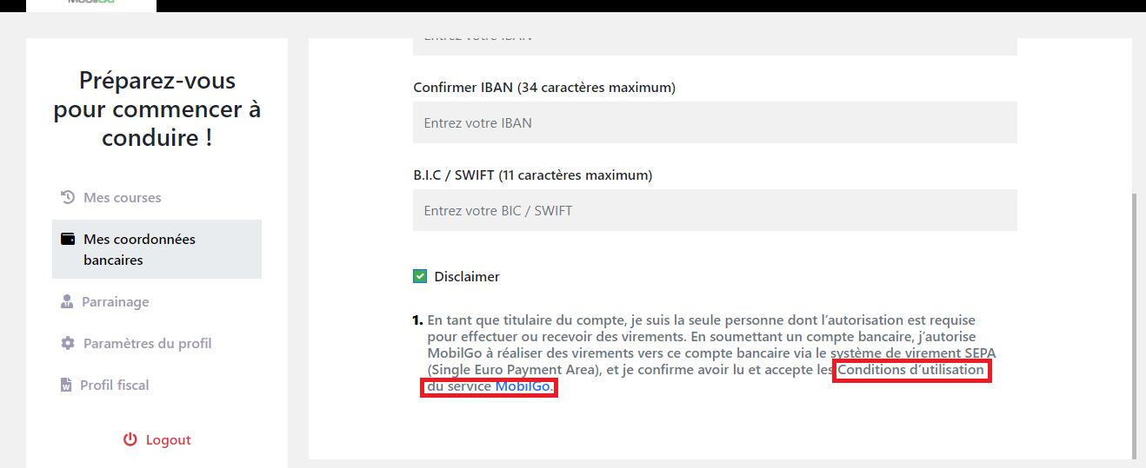

1. Replace the content in the red box with the following :
2. Replace the content of the red box with the text below; then put in bold and make clickable the part in the blue box :

Enregistrer

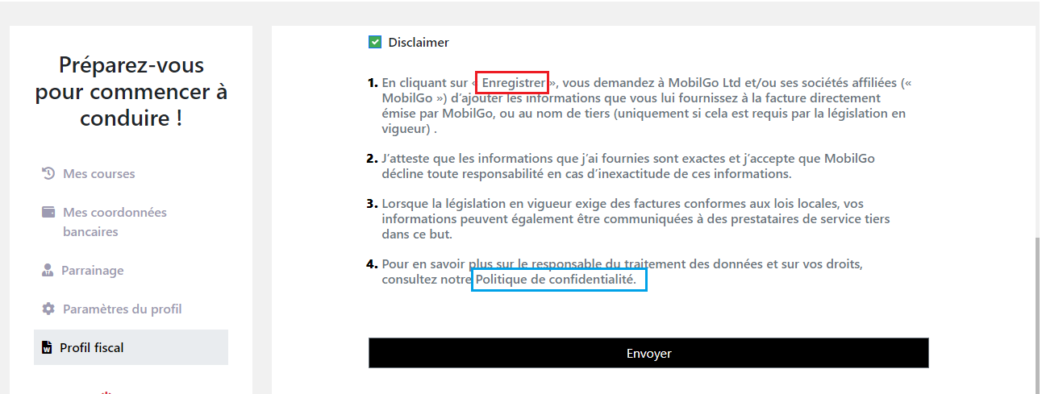

Pour en savoir plus sur le responsable du traitement des données et sur vos droits, consultez notre **Politique de confidentialité.**

**FRONT END RIDER**

1. Replace the content in the boxes in red, blue and green with the texts below. :

Framed in red :

Choisir votre véhicule

Framed in blue :

GoCab 1 – 5

Berline ou VAN éléctrique

GoWomen 1 – 5

Berline électrique conduit uniquement par des femmes

GoShare 1 – 5

Berline électrique conduit uniquement par des femmes

Framed in green :

Moyen de paiement

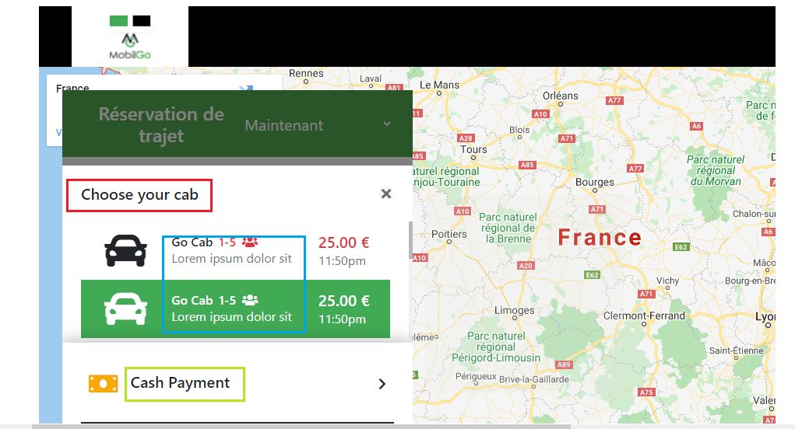

1. Replace the content in the red box with the text below :

Confirmer la course

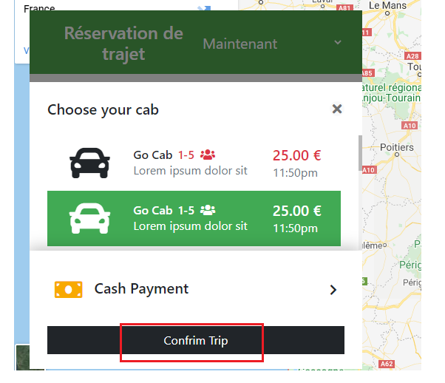

1. Replace the content in the red and green boxes with the texts below :

Framed in red :

Profil Fiscal

Framed in green :

Se déconnecter

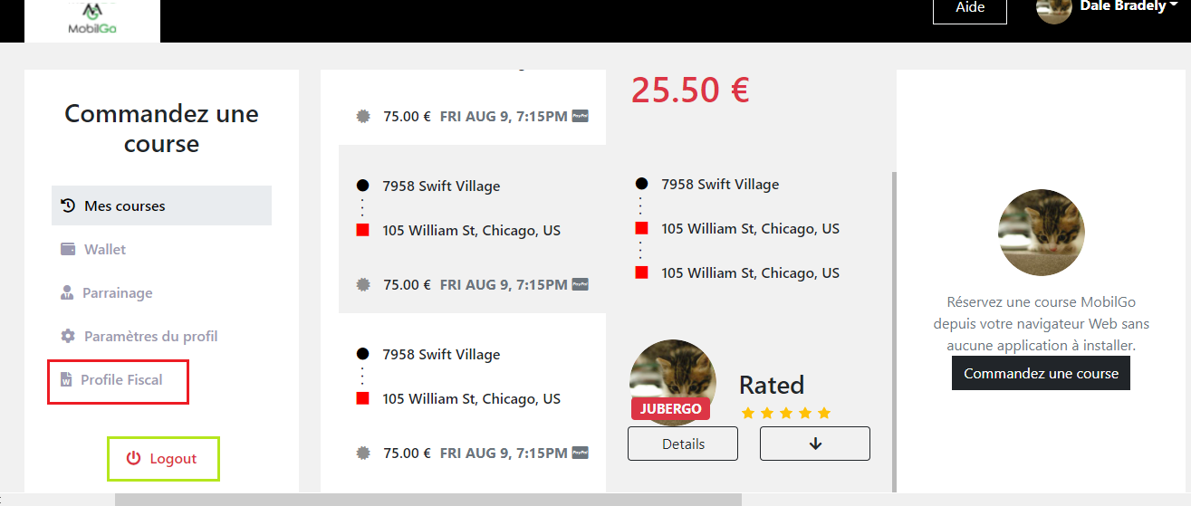

1. Replace the content in the blue box with the text below :

Se déconnecter

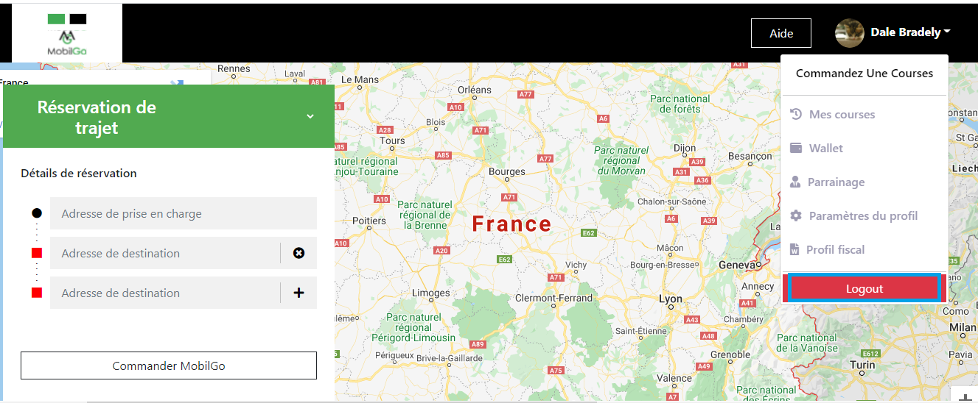

1. Warning, in the « Paramètres du profil », section, the part in the blue box below is missing just after the Language tab (see purple box below) :

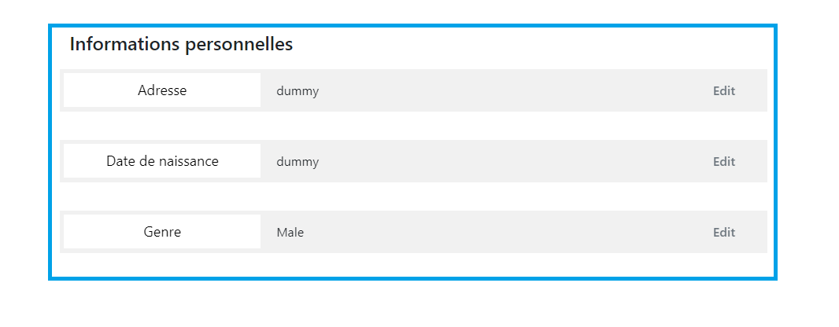

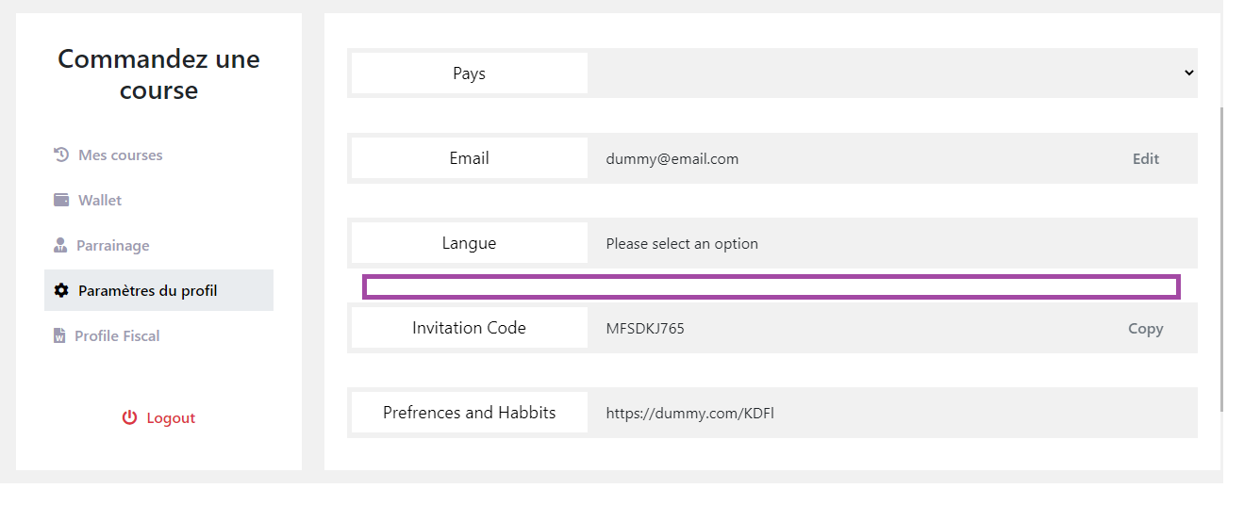

1. Replace the content in the red box with the text below :

Code d’invitation

Préférences et Habitudes

Enregistrer les modifications

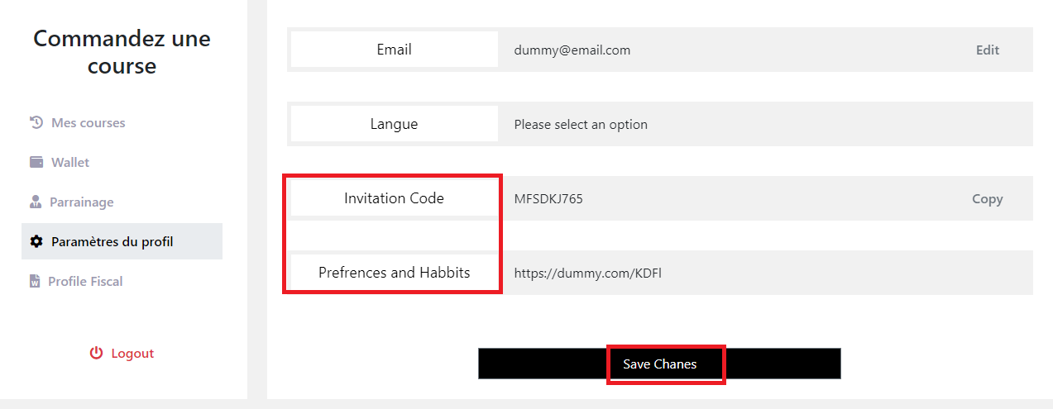

1. Replace the content in the red box with the text below :

**Informations de société**

Ajoutez ici les informations personnelles que vous souhaitez voir apparaitre sur les reçus émis à votre attention.

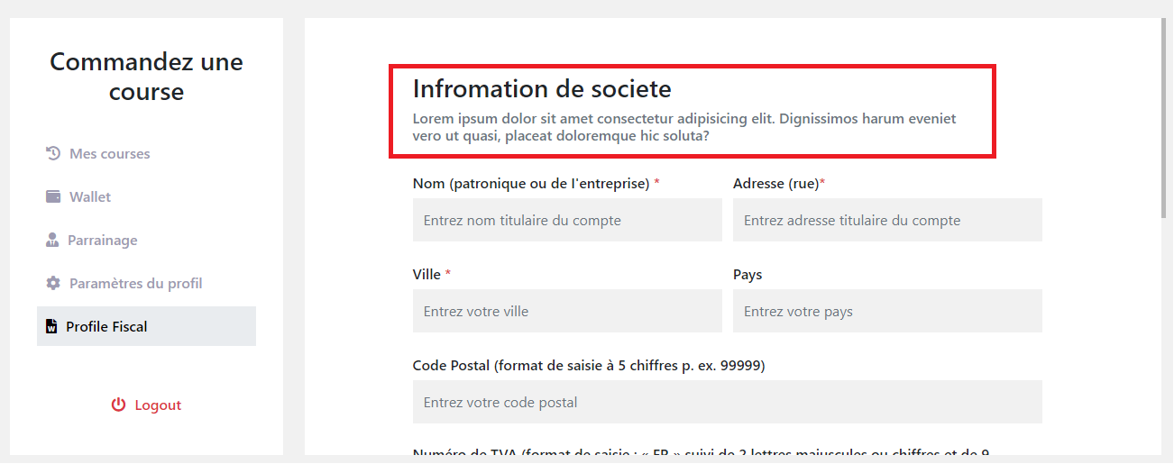

1. Replace the content of the red box with the text below; then put in bold and make clickable the part in the blue box :

Enregistrer



Pour en savoir plus sur le responsable du traitement des données et sur vos droits, consultez notre **Politique de confidentialité.**